Họ và tên: Lớp:
(YÊU CẦU VẼ LẠI HÌNH ĐỀ BÀI)
Đề 01
Bài 1.
Một trục AB chịu tác dụng của các lực từ các bánh răng như hình vẽ. Biết F_{t1} = 10 kN, F_{r1} = 8 kN, F_{a1} = 6kN và F_{t2} = 10 kN, F_{r2} = 15 kN, F_{a2} = 6 kN. Xác định phản lực tại hai ổ trụ A và B. Biết bán kính bánh răng 1 và bán kính bánh răng 2 lần lượt là r₁ = 120 mm và r₂ = 96 mm.
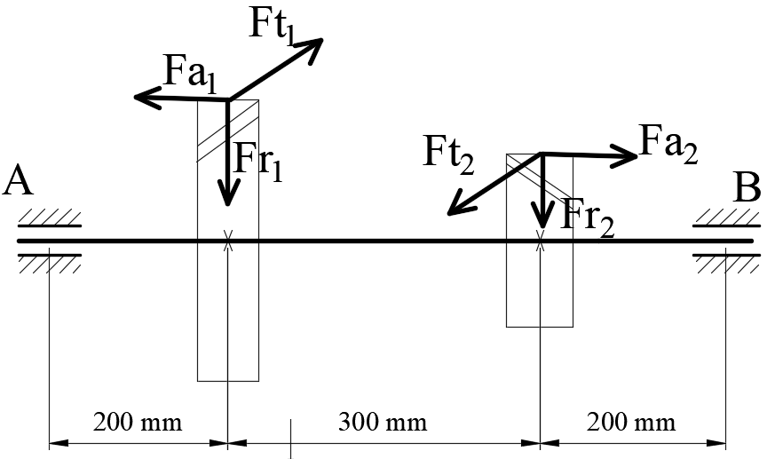

Bài 2.
Một trục AB chịu tác dụng của của bánh răng 1 và bánh đai 2 các lực như hình vẽ.
Biết F_{t1} = 400 N, F_{r1} = 500 N, F_{a1} = 300 N và F_{r2} = 450 N. Xác định phản lực tại hai ổ trụ. Biết bán kính bánh răng 1 là r₁ = 5cm
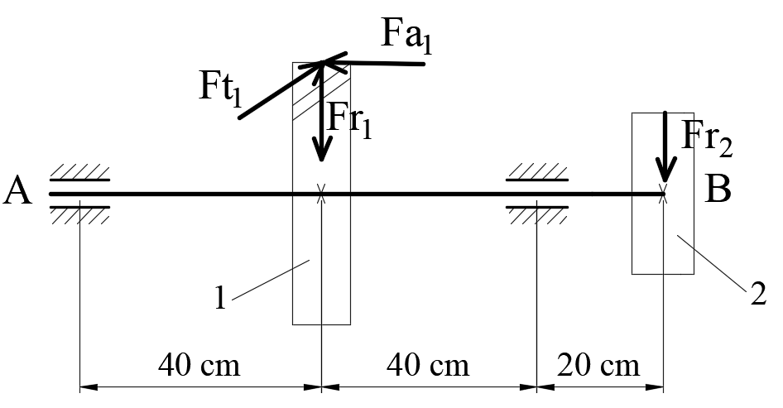
Bài làm
………………………………………………………………………………………………………………………………………………………………………………………………………………………………………………………………………………………………………………………………………………………………………………………………………………………………………………………………………………………………………………………………………………………………………………
………………………………………………………………………………………………………………………………………………………………………………………………………………………………………………………………………………………………………………………………………………………………………………………………………………………………………………………………………………………………………………………………………………………………………………
………………………………………………………………………………………………………………………………………………………………………………………………………………………………………………………………………………………………………………………………………………………………………………………………………………………………………………………………………………………………………………………………………………………………………………
………………………………………………………………………………………………………………………………………………………………………………………………………………………………………………………………………………………………………………………………………………………………………………………………………………………………………………………………………………………………………………………………………………………………………………
………………………………………………………………………………………………………………………………………………………………………………………………………………………………………………………………………………………………………………………………………………………………………………………………………………………………………………………………………………………………………………………………………………………………………………
………………………………………………………………………………………………………………………………………………………………………………………………………………………………………………………………………………………………………………………………………………………………………………………………………………………………………………………………………………………………………………………………………………………………………………
………………………………………………………………………………………………………………………………………………………………………………………………………………………………………………………………………………………………………………………………………………………………………………………………………………………………………………………………………………………………………………………………………………………………………………
………………………………………………………………………………………………………………………………………………………………………………………………………………………………………………………………………………………………………………………………………………………………………………………………………………………………………………………………………………………………………………………………………………………………………………
Họ và tên: Lớp:
(YÊU CẦU VẼ LẠI HÌNH ĐỀ BÀI)
Đề 02
Bài 1.
Một trục AB chịu tác dụng của các lực từ các bánh răng như hình vẽ. Biết F_{t1} = 800 N, F_{r1} = 350 N, F_{a1} = 250 N và F_{t2} = 500 N, F_{r2} = 400 N, F_{a2} = 300 N. Xác định phản lực tại hai ổ trụ A và B. Biết bán kính bánh răng 1 và bán kính bánh răng 2 lần lượt là r₁ = 150 mm và r₂ = 80 mm.
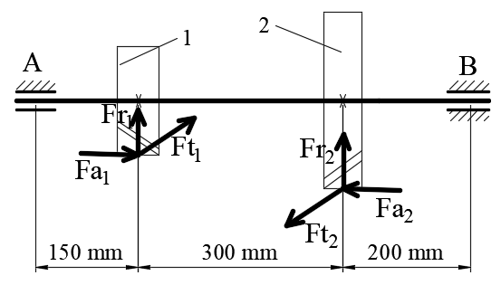

Bài 2.
Một trục AB chịu tác dụng của của bánh răng 2 và đĩa xích 1 các lực như hình vẽ.
Biết F_{t2} = 2 kN, F_{r2} = 0,8 kN, F_{a2} = 1 kN và F_{r1} = 1,2 kN. Xác định phản lực tại hai ổ trụ. Biết bán kính bánh răng 2 là r₂ = 6 cm .
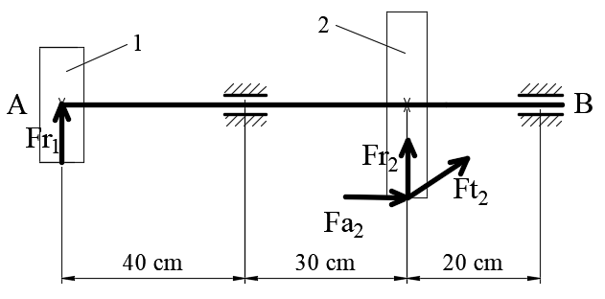
Bài làm
………………………………………………………………………………………………………………………………………………………………………………………………………………………………………………………………………………………………………………………………………………………………………………………………………………………………………………………………………………………………………………………………………………………………………………
………………………………………………………………………………………………………………………………………………………………………………………………………………………………………………………………………………………………………………………………………………………………………………………………………………………………………………………………………………………………………………………………………………………………………………
………………………………………………………………………………………………………………………………………………………………………………………………………………………………………………………………………………………………………………………………………………………………………………………………………………………………………………………………………………………………………………………………………………………………………………
………………………………………………………………………………………………………………………………………………………………………………………………………………………………………………………………………………………………………………………………………………………………………………………………………………………………………………………………………………………………………………………………………………………………………………
………………………………………………………………………………………………………………………………………………………………………………………………………………………………………………………………………………………………………………………………………………………………………………………………………………………………………………………………………………………………………………………………………………………………………………
………………………………………………………………………………………………………………………………………………………………………………………………………………………………………………………………………………………………………………………………………………………………………………………………………………………………………………………………………………………………………………………………………………………………………………
………………………………………………………………………………………………………………………………………………………………………………………………………………………………………………………………………………………………………………………………………………………………………………………………………………………………………………………………………………………………………………………………………………………………………………
………………………………………………………………………………………………………………………………………………………………………………………………………………………………………………………………………………………………………………………………………………………………………………………………………………………………………………………………………………………………………………………………………………………………………………
Họ và tên: Lớp:
(YÊU CẦU VẼ LẠI HÌNH ĐỀ BÀI)
Đề 03
Bài 1.
Một trục AB chịu tác dụng của các lực từ các bánh răng như hình vẽ. Biết F_{t1} = 30 kN, F_{r1} = 20 kN, F_{a1} = 15 kN và F_{t2} = 50 kN, F_{r2} = 25 kN, F_{a2} = 10 kN. Xác định phản lực tại hai ổ trụ A và B. Biết bán kính bánh răng 1 và bán kính bánh răng 2 lần lượt là r₁ = 0,1 mm và r₂ = 0,08 mm.
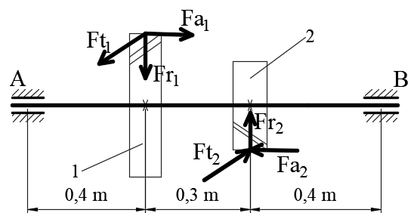

Bài 2.
Một trục AB chịu tác dụng của của bánh răng 1 và bánh đai 2 các lực như hình vẽ.
Biết F_{t1} = 800 N, F_{r1} = 600 N, F_{a1} = 400 N và F_{r2} = 350 N. Xác định phản lực tại hai ổ trụ. Biết bán kính bánh răng 1 là r₁ = 80 mm.
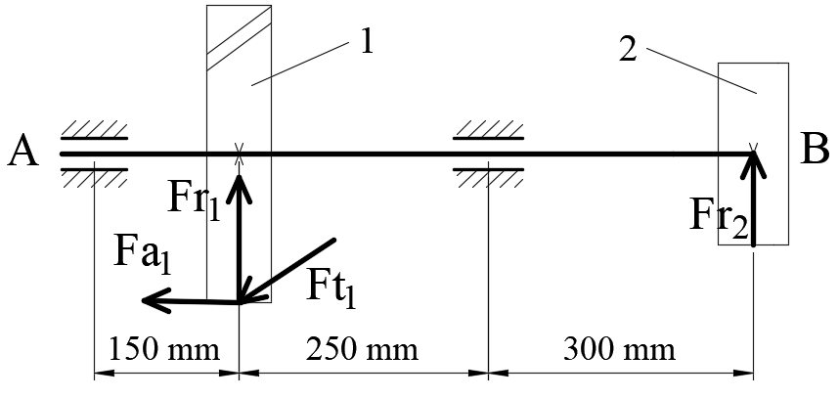

Bài làm
………………………………………………………………………………………………………………………………………………………………………………………………………………………………………………………………………………………………………………………………………………………………………………………………………………………………………………………………………………………………………………………………………………………………………………
………………………………………………………………………………………………………………………………………………………………………………………………………………………………………………………………………………………………………………………………………………………………………………………………………………………………………………………………………………………………………………………………………………………………………………
………………………………………………………………………………………………………………………………………………………………………………………………………………………………………………………………………………………………………………………………………………………………………………………………………………………………………………………………………………………………………………………………………………………………………………
………………………………………………………………………………………………………………………………………………………………………………………………………………………………………………………………………………………………………………………………………………………………………………………………………………………………………………………………………………………………………………………………………………………………………………
………………………………………………………………………………………………………………………………………………………………………………………………………………………………………………………………………………………………………………………………………………………………………………………………………………………………………………………………………………………………………………………………………………………………………………
………………………………………………………………………………………………………………………………………………………………………………………………………………………………………………………………………………………………………………………………………………………………………………………………………………………………………………………………………………………………………………………………………………………………………………
………………………………………………………………………………………………………………………………………………………………………………………………………………………………………………………………………………………………………………………………………………………………………………………………………………………………………………………………………………………………………………………………………………………………………………
………………………………………………………………………………………………………………………………………………………………………………………………………………………………………………………………………………………………………………………………………………………………………………………………………………………………………………………………………………………………………………………………………………………………………………
Họ và tên: Lớp:
(YÊU CẦU VẼ LẠI HÌNH ĐỀ BÀI)
Đề 04
Bài 1.
Một trục AB chịu tác dụng của các lực từ các bánh răng như hình vẽ. Biết F_{t1} = 900 N, F_{r1} = 600 N, F_{a1} = 300 N và F_{t2} = 1200 N, F_{r2} = 700 N, F_{a2} = 500 N. Xác định phản lực tại hai ổ trụ A và B. Biết bán kính bánh răng 1 và bán kính bánh răng 2 lần lượt là r₁ = 9 cm và r₂ = 15 cm.
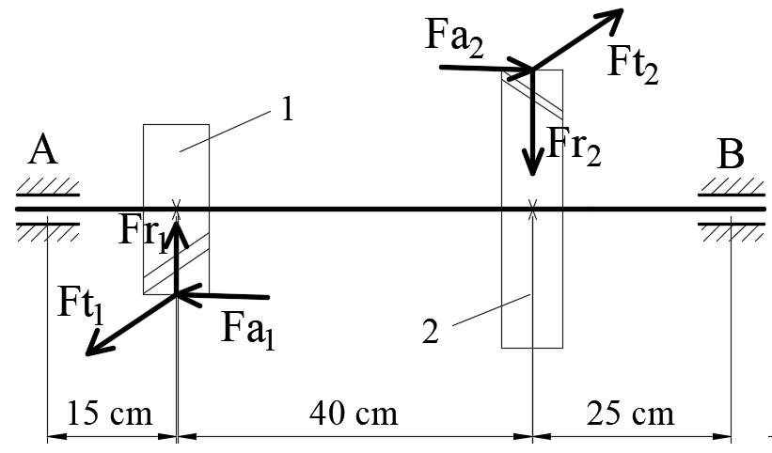
Bài 2.
Một trục AB chịu tác dụng của của bánh răng 2 và đĩa xích 1 các lực như hình vẽ.
Biết F_{t2} = 10 kN, F_{r2} = 6 kN, F_{a2} = 3 kN và F_{r1} = 4 kN. Xác định phản lực tại hai ổ trụ. Biết bán kính bánh răng 2 là r₂ = 800 mm .
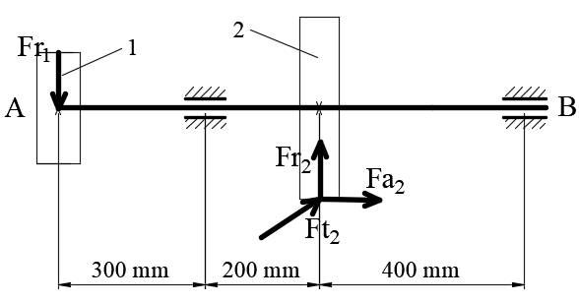
Bài làm
………………………………………………………………………………………………………………………………………………………………………………………………………………………………………………………………………………………………………………………………………………………………………………………………………………………………………………………………………………………………………………………………………………………………………………
………………………………………………………………………………………………………………………………………………………………………………………………………………………………………………………………………………………………………………………………………………………………………………………………………………………………………………………………………………………………………………………………………………………………………………
………………………………………………………………………………………………………………………………………………………………………………………………………………………………………………………………………………………………………………………………………………………………………………………………………………………………………………………………………………………………………………………………………………………………………………
………………………………………………………………………………………………………………………………………………………………………………………………………………………………………………………………………………………………………………………………………………………………………………………………………………………………………………………………………………………………………………………………………………………………………………
………………………………………………………………………………………………………………………………………………………………………………………………………………………………………………………………………………………………………………………………………………………………………………………………………………………………………………………………………………………………………………………………………………………………………………
………………………………………………………………………………………………………………………………………………………………………………………………………………………………………………………………………………………………………………………………………………………………………………………………………………………………………………………………………………………………………………………………………………………………………………
………………………………………………………………………………………………………………………………………………………………………………………………………………………………………………………………………………………………………………………………………………………………………………………………………………………………………………………………………………………………………………………………………………………………………………
………………………………………………………………………………………………………………………………………………………………………………………………………………………………………………………………………………………………………………………………………………………………………………………………………………………………………………………………………………………………………………………………………………………………………………
………………………………………………………………………………………………………………………………………………………………………………………………………………………………
Họ và tên: Lớp:
(YÊU CẦU VẼ LẠI HÌNH ĐỀ BÀI)
Đề 05
Bài 1.
Một trục AB chịu tác dụng của các lực từ các bánh răng như hình vẽ. Biết F_{t1} = 8 kN, F_{r1} = 5 kN, F_{a1} = 2 kN và F_{t2} = 7 kN, F_{r2} = 4 kN, F_{a2} = 3 kN. Xác định phản lực tại hai ổ trụ A và B. Biết bán kính bánh răng 1 và bán kính bánh răng 2 lần lượt là r₁ = 0,06 mm và r₂ = 0,12 mm.

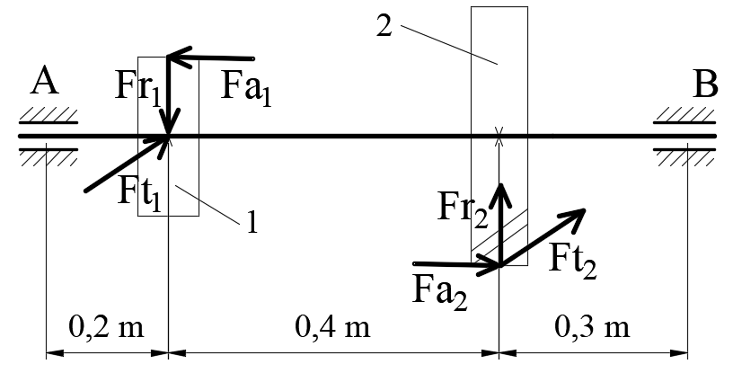
Bài 2.
Một trục AB chịu tác dụng của của bánh răng 1 và bánh đai 2 các lực như hình vẽ.
Biết F_{t1} = 1000 N, F_{r1} = 500 N, F_{a1} = 400 N và F_{r2} = 600 N. Xác định phản lực tại hai ổ trụ. Biết bán kính bánh răng 1 là r₁ = 0,12 m.
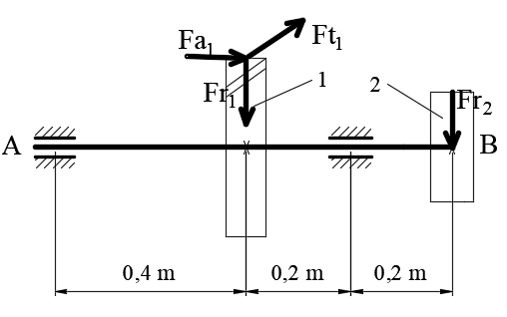

Bài làm
………………………………………………………………………………………………………………………………………………………………………………………………………………………………………………………………………………………………………………………………………………………………………………………………………………………………………………………………………………………………………………………………………………………………………………
………………………………………………………………………………………………………………………………………………………………………………………………………………………………………………………………………………………………………………………………………………………………………………………………………………………………………………………………………………………………………………………………………………………………………………
………………………………………………………………………………………………………………………………………………………………………………………………………………………………………………………………………………………………………………………………………………………………………………………………………………………………………………………………………………………………………………………………………………………………………………
………………………………………………………………………………………………………………………………………………………………………………………………………………………………………………………………………………………………………………………………………………………………………………………………………………………………………………………………………………………………………………………………………………………………………………
………………………………………………………………………………………………………………………………………………………………………………………………………………………………………………………………………………………………………………………………………………………………………………………………………………………………………………………………………………………………………………………………………………………………………………
………………………………………………………………………………………………………………………………………………………………………………………………………………………………………………………………………………………………………………………………………………………………………………………………………………………………………………………………………………………………………………………………………………………………………………
………………………………………………………………………………………………………………………………………………………………………………………………………………………………………………………………………………………………………………………………………………………………………………………………………………………………………………………………………………………………………………………………………………………………………………
………………………………………………………………………………………………………………………………………………………………………………………………………………………………………………………………………………………………………………………………………………………………………………………………………………………………………………………………………………………………………………………………………………………………………………
Họ và tên: Lớp:
(YÊU CẦU VẼ LẠI HÌNH ĐỀ BÀI)
Đề 06
Bài 1.
Một trục AB chịu tác dụng của các lực từ các bánh răng như hình vẽ. Biết F_{t1} = 1100 N, F_{r1} = 560 N, F_{a1} = 300 N và F_{t2} = 800 N, F_{r2} = 750 N, F_{a2} = 500 N. Xác định phản lực tại hai ổ trụ A và B. Biết bán kính bánh răng 1 và bán kính bánh răng 2 lần lượt là r₁ = 0,1 m và r₂ = 0,2 m.
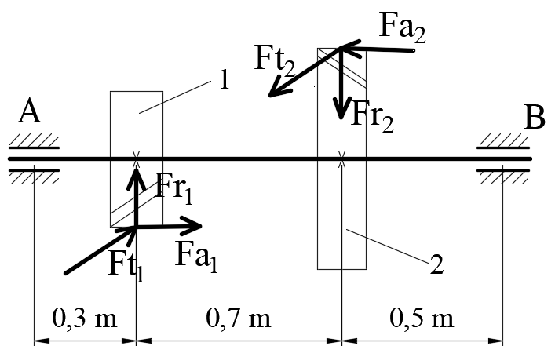
Bài 2.
Một trục AB chịu tác dụng của của bánh răng 2 và đĩa xích 1 các lực như hình vẽ.
Biết F_{t2} = 8 kN, F_{r2} = 5 kN, F_{a2} = 2 kN và F_{r1} = 3 kN. Xác định phản lực tại hai ổ trụ. Biết bán kính bánh răng 2 là r₂ = 860 mm .
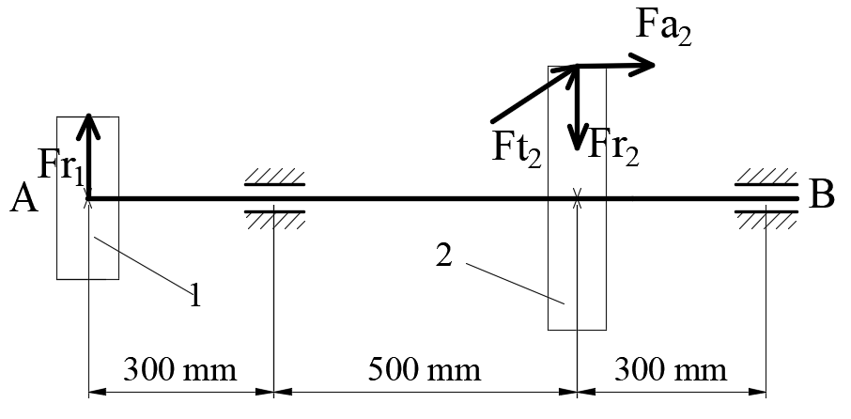
Bài làm
………………………………………………………………………………………………………………………………………………………………………………………………………………………………………………………………………………………………………………………………………………………………………………………………………………………………………………………………………………………………………………………………………………………………………………
………………………………………………………………………………………………………………………………………………………………………………………………………………………………………………………………………………………………………………………………………………………………………………………………………………………………………………………………………………………………………………………………………………………………………………
………………………………………………………………………………………………………………………………………………………………………………………………………………………………………………………………………………………………………………………………………………………………………………………………………………………………………………………………………………………………………………………………………………………………………………
………………………………………………………………………………………………………………………………………………………………………………………………………………………………………………………………………………………………………………………………………………………………………………………………………………………………………………………………………………………………………………………………………………………………………………
………………………………………………………………………………………………………………………………………………………………………………………………………………………………………………………………………………………………………………………………………………………………………………………………………………………………………………………………………………………………………………………………………………………………………………
………………………………………………………………………………………………………………………………………………………………………………………………………………………………………………………………………………………………………………………………………………………………………………………………………………………………………………………………………………………………………………………………………………………………………………
………………………………………………………………………………………………………………………………………………………………………………………………………………………………………………………………………………………………………………………………………………………………………………………………………………………………………………………………………………………………………………………………………………………………………………
………………………………………………………………………………………………………………………………………………………………………………………………………………………………………………………………………………………………………………………………………………………………………………………………………………………………………………………………………………………………………………………………………………………………………………
………………………………………………………………………………………………………………………………………………………………………………………………………………………………

Họ và tên: Lớp:
(YÊU CẦU VẼ LẠI HÌNH ĐỀ BÀI)
Đề 07
Bài 1.
Một trục AB chịu tác dụng của các lực từ các bánh răng như hình vẽ. Biết F_{t1} = 20 kN, F_{r1} = 12 kN, F_{a1} = 8 kN và F_{t2} = 10 kN, F_{r2} = 18 kN, F_{a2} = 6 kN. Xác định phản lực tại hai ổ trụ A và B. Biết bán kính bánh răng 1 và bán kính bánh răng 2 lần lượt là r₁ = 15 cm và r₂ = 8 cm.

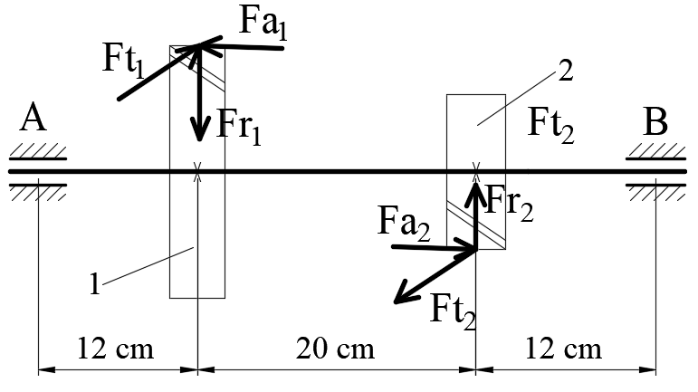
Bài 2.
Một trục AB chịu tác dụng của của bánh răng 1 và bánh đai 2 các lực như hình vẽ.
Biết F_{t1} = 780 N, F_{r1} = 550 N, F_{a1} = 320 N và F_{r2} = 600 N. Xác định phản lực tại hai ổ trụ. Biết bán kính bánh răng 1 là r₁ = 100 mm.
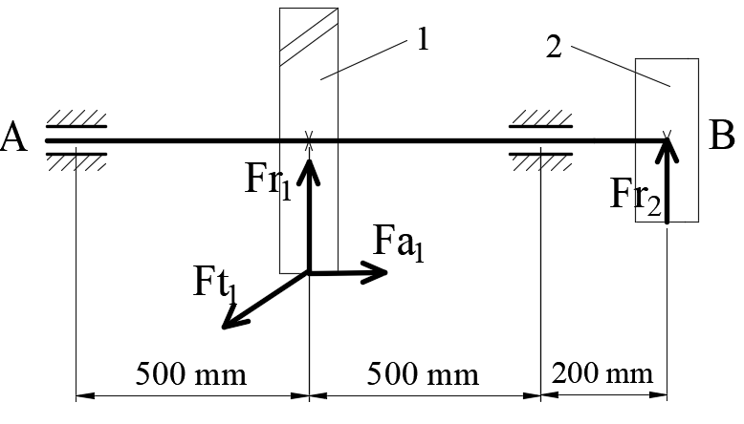
Bài làm
………………………………………………………………………………………………………………………………………………………………………………………………………………………………………………………………………………………………………………………………………………………………………………………………………………………………………………………………………………………………………………………………………………………………………………
………………………………………………………………………………………………………………………………………………………………………………………………………………………………………………………………………………………………………………………………………………………………………………………………………………………………………………………………………………………………………………………………………………………………………………
………………………………………………………………………………………………………………………………………………………………………………………………………………………………………………………………………………………………………………………………………………………………………………………………………………………………………………………………………………………………………………………………………………………………………………
………………………………………………………………………………………………………………………………………………………………………………………………………………………………………………………………………………………………………………………………………………………………………………………………………………………………………………………………………………………………………………………………………………………………………………
………………………………………………………………………………………………………………………………………………………………………………………………………………………………………………………………………………………………………………………………………………………………………………………………………………………………………………………………………………………………………………………………………………………………………………
………………………………………………………………………………………………………………………………………………………………………………………………………………………………………………………………………………………………………………………………………………………………………………………………………………………………………………………………………………………………………………………………………………………………………………
………………………………………………………………………………………………………………………………………………………………………………………………………………………………………………………………………………………………………………………………………………………………………………………………………………………………………………………………………………………………………………………………………………………………………………
………………………………………………………………………………………………………………………………………………………………………………………………………………………………………………………………………………………………………………………………………………………………………………………………………………………………………………………………………………………………………………………………………………………………………………

Họ và tên: Lớp:
(YÊU CẦU VẼ LẠI HÌNH ĐỀ BÀI)
Đề 08
Bài 1.
Một trục AB chịu tác dụng của các lực từ các bánh răng như hình vẽ. Biết F_{t1} = 900 N, F_{r1} = 600 N, F_{a1} = 300 N và F_{t2} = 1200 N, F_{r2} = 700 N, F_{a2} = 500 N. Xác định phản lực tại hai ổ trụ A và B. Biết bán kính bánh răng 1 và bán kính bánh răng 2 lần lượt là r₁ = 90 m và r₂ = 150 m.
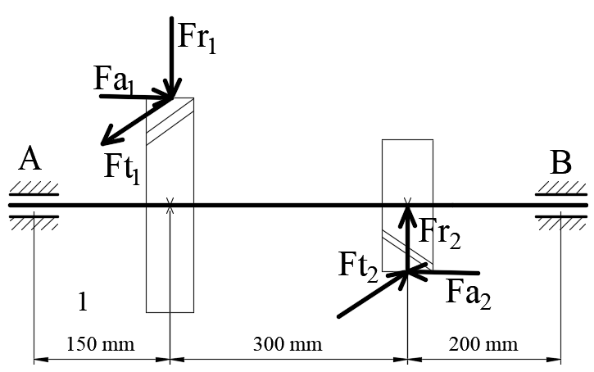
Bài 2.
Một trục AB chịu tác dụng của của bánh răng 2 và đĩa xích 1 các lực như hình vẽ.
Biết F_{t2} = 10 kN, F_{r2} = 6 kN, F_{a2} = 3 kN và F_{r1} = 4 kN. Xác định phản lực tại hai ổ trụ. Biết bán kính bánh răng 2 là r₂ = 800 mm .
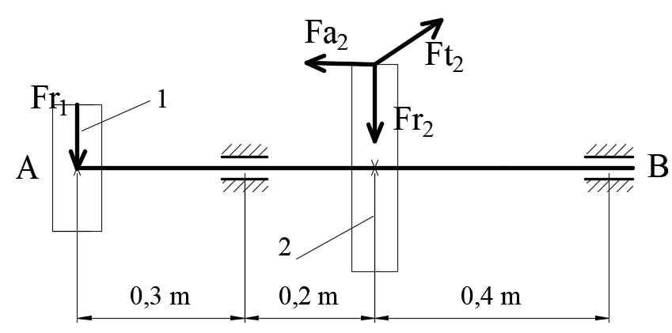
Bài làm
………………………………………………………………………………………………………………………………………………………………………………………………………………………………………………………………………………………………………………………………………………………………………………………………………………………………………………………………………………………………………………………………………………………………………………
………………………………………………………………………………………………………………………………………………………………………………………………………………………………………………………………………………………………………………………………………………………………………………………………………………………………………………………………………………………………………………………………………………………………………………
………………………………………………………………………………………………………………………………………………………………………………………………………………………………………………………………………………………………………………………………………………………………………………………………………………………………………………………………………………………………………………………………………………………………………………
………………………………………………………………………………………………………………………………………………………………………………………………………………………………………………………………………………………………………………………………………………………………………………………………………………………………………………………………………………………………………………………………………………………………………………
………………………………………………………………………………………………………………………………………………………………………………………………………………………………………………………………………………………………………………………………………………………………………………………………………………………………………………………………………………………………………………………………………………………………………………
………………………………………………………………………………………………………………………………………………………………………………………………………………………………………………………………………………………………………………………………………………………………………………………………………………………………………………………………………………………………………………………………………………………………………………
………………………………………………………………………………………………………………………………………………………………………………………………………………………………………………………………………………………………………………………………………………………………………………………………………………………………………………………………………………………………………………………………………………………………………………
………………………………………………………………………………………………………………………………………………………………………………………………………………………………………………………………………………………………………………………………………………………………………………………………………………………………………………………………………………………………………………………………………………………………………………
………………………………………………………………………………………………………………………………………………………………………………………………………………………………
Họ và tên: Lớp:
(YÊU CẦU VẼ LẠI HÌNH ĐỀ BÀI)
Đề 09
Bài 1.
Một trục AB chịu tác dụng của các lực từ các bánh răng như hình vẽ. Biết F_{t1} = 10 kN, F_{r1} = 8 kN, F_{a1} = 6kN và F_{t2} = 10 kN, F_{r2} = 15 kN, F_{a2} = 6 kN. Xác định phản lực tại hai ổ trụ A và B. Biết bán kính bánh răng 1 và bán kính bánh răng 2 lần lượt là r₁ = 0,12 m và r₂ = 0,09 m.
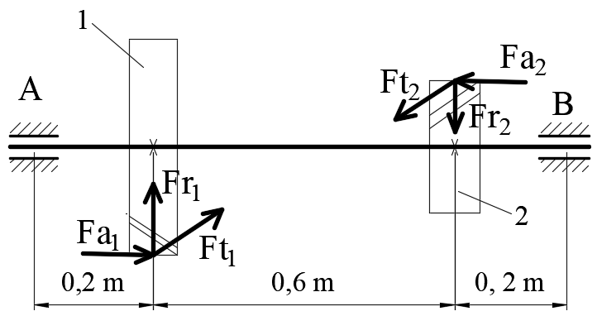

Bài 2.
Một trục AB chịu tác dụng của của bánh răng 1 và bánh đai 2 các lực như hình vẽ.
Biết F_{t1} = 400 N, F_{r1} = 500 N, F_{a1} = 300 N và F_{r2} = 450 N. Xác định phản lực tại hai ổ trụ. Biết bán kính bánh răng 1 là r₁ = 800 m
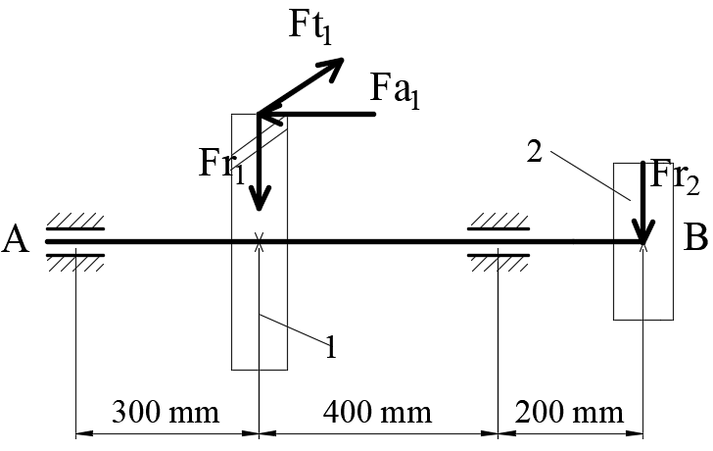
Bài làm
………………………………………………………………………………………………………………………………………………………………………………………………………………………………………………………………………………………………………………………………………………………………………………………………………………………………………………………………………………………………………………………………………………………………………………
………………………………………………………………………………………………………………………………………………………………………………………………………………………………………………………………………………………………………………………………………………………………………………………………………………………………………………………………………………………………………………………………………………………………………………
………………………………………………………………………………………………………………………………………………………………………………………………………………………………………………………………………………………………………………………………………………………………………………………………………………………………………………………………………………………………………………………………………………………………………………
………………………………………………………………………………………………………………………………………………………………………………………………………………………………………………………………………………………………………………………………………………………………………………………………………………………………………………………………………………………………………………………………………………………………………………
………………………………………………………………………………………………………………………………………………………………………………………………………………………………………………………………………………………………………………………………………………………………………………………………………………………………………………………………………………………………………………………………………………………………………………
………………………………………………………………………………………………………………………………………………………………………………………………………………………………………………………………………………………………………………………………………………………………………………………………………………………………………………………………………………………………………………………………………………………………………………
………………………………………………………………………………………………………………………………………………………………………………………………………………………………………………………………………………………………………………………………………………………………………………………………………………………………………………………………………………………………………………………………………………………………………………
………………………………………………………………………………………………………………………………………………………………………………………………………………………………………………………………………………………………………………………………………………………………………………………………………………………………………………………………………………………………………………………………………………………………………………

Họ và tên: Lớp:
(YÊU CẦU VẼ LẠI HÌNH ĐỀ BÀI)
Đề 10
Bài 1.
Một trục AB chịu tác dụng của các lực từ các bánh răng như hình vẽ. Biết F_{t1} = 800 N, F_{r1} = 350 N, F_{a1} = 250 N và F_{t2} = 500 N, F_{r2} = 400 N, F_{a2} = 300 N. Xác định phản lực tại hai ổ trụ A và B. Biết bán kính bánh răng 1 và bán kính bánh răng 2 lần lượt là r₁ = 0,15 m và r₂ = 0,08 m.
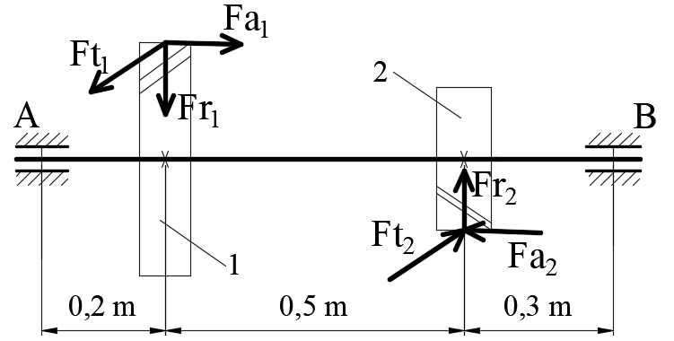

Bài 2.
Một trục AB chịu tác dụng của của bánh răng 2 và đĩa xích 1 các lực như hình vẽ.
Biết F_{t2} = 2 kN, F_{r2} = 0,8 kN, F_{a2} = 1 kN và F_{r1} = 1,2 kN. Xác định phản lực tại hai ổ trụ. Biết bán kính bánh răng 2 là r₂ = 6 cm .
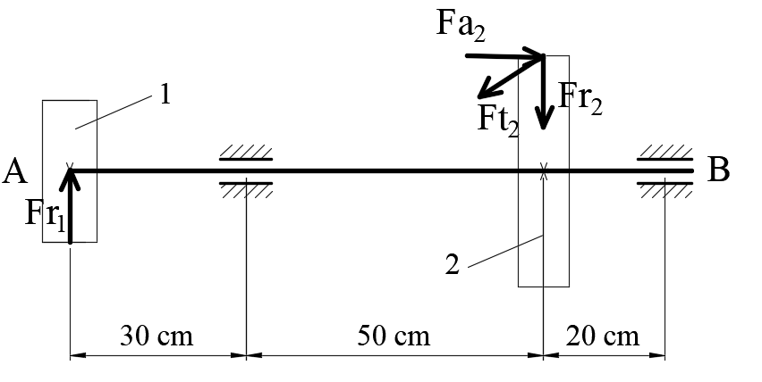
Bài làm
………………………………………………………………………………………………………………………………………………………………………………………………………………………………………………………………………………………………………………………………………………………………………………………………………………………………………………………………………………………………………………………………………………………………………………
………………………………………………………………………………………………………………………………………………………………………………………………………………………………………………………………………………………………………………………………………………………………………………………………………………………………………………………………………………………………………………………………………………………………………………
………………………………………………………………………………………………………………………………………………………………………………………………………………………………………………………………………………………………………………………………………………………………………………………………………………………………………………………………………………………………………………………………………………………………………………
………………………………………………………………………………………………………………………………………………………………………………………………………………………………………………………………………………………………………………………………………………………………………………………………………………………………………………………………………………………………………………………………………………………………………………
………………………………………………………………………………………………………………………………………………………………………………………………………………………………………………………………………………………………………………………………………………………………………………………………………………………………………………………………………………………………………………………………………………………………………………
………………………………………………………………………………………………………………………………………………………………………………………………………………………………………………………………………………………………………………………………………………………………………………………………………………………………………………………………………………………………………………………………………………………………………………
………………………………………………………………………………………………………………………………………………………………………………………………………………………………………………………………………………………………………………………………………………………………………………………………………………………………………………………………………………………………………………………………………………………………………………
………………………………………………………………………………………………………………………………………………………………………………………………………………………………………………………………………………………………………………………………………………………………………………………………………………………………………………………………………………………………………………………………………………………………………………

